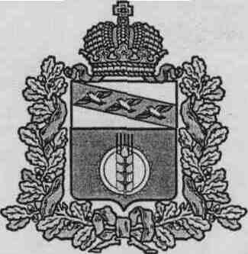

ГЛАВА
КОСТЕЛЬЦЕВСКОГО СЕЛЬСОВЕТА
КУРЧАТОВСКОГО РАЙОНА КУРСКОЙ ОБЛАСТИ

ПОСТАНОВЛЕНИЕ

28.02. 2011 года № 17

О мерах по реализации Указа Президента Российской Федерации от 21.07.2010 N 925 "О мерах по реализации отдельных положений Федерального закона "О противодействии коррупции"

В соответствии с Федеральным законом от 02.03.2007 N 25-ФЗ "О муниципальной службе в Российской Федерации", Федеральным законом от 25.12.2008 N 273-ФЗ "О противодействии коррупции", Указом Президента Российской Федерации от 21.07.2010 N 925 "О мерах по реализации отдельных положений Федерального закона "О противодействии коррупции", Законом Курской области от 11.11.2008 N 85-ЗКО "О противодействии коррупции в Курской области" ПОСТАНОВЛЯЮ:
1. Установить, что гражданин Российской Федерации, замещавший должность муниципальной службы в исполнительно-распорядительном органе местного самоуправления Костельцевского сельсовета – Администрации Костельцевского сельсовета, при назначении на которые граждане и при замещении которых муниципальные служащие обязаны представлять сведения о своих доходах, об имуществе и обязательствах имущественного характера, а также сведения о доходах, об имуществе и обязательствах имущественного характера своих супруги (супруга) и несовершеннолетних детей, утвержденный решением Собрания депутатов Костельцевского сельсовета Курчатовского района района Курской области от 22.02.2011 N 34, в течение двух лет после увольнения с муниципальной службы:
а) имеет право замещать должности в коммерческих и некоммерческих организациях, если отдельные функции муниципального управления данными организациями входили в должностные (служебные) обязанности муниципального служащего, с согласия комиссии по соблюдению требований к служебному поведению муниципальных служащих, замещающих должности муниципальной службы в Администрации Костельцевского сельсовета Курчатовского района Курской области, и урегулированию конфликта интересов, которое дается в порядке, установленном Положением о комиссиях по соблюдению требований к служебному поведению муниципальных служащих, замещающих должности муниципальной службы в Администрации Костельцевского сельсовета Курчатовского района Курской области, и урегулированию конфликта интересов, утвержденным постановлением Главы Костельцевского сельсовета Курчатовского района Курской области от 22.02.2011 N13;
б) обязан при заключении трудовых договоров сообщать представителю нанимателя (работодателю) сведения о последнем месте своей службы.
2. Контроль за исполнением настоящего постановления оставляю за собой.
3. Постановление вступает в силу с момента его подписания.

Глава Костельцевского сельсовета Л.В.Белозерова

